Thema. Die Begrüßung / Привітання
Мета:
- познайомити учнів 1 класу з новим навчальним предметом, особливостями його вивчення;
- вчити дітей працювати у парах і групах;
- формувати навички аудіювання та усного мовлення;
- сприяти розвитку зацікавленості у вивченні іноземної мови.
Тип уроку: урок вивчення нового матеріалу.
Вид (форма) уроку: урок з елементами бесіди і гри.
Обладнання: підручник, друкований робочий зошит, унаочнення по темі, кольорові олівці, CD програвач.

Хід уроку
І. Мотивація.
- Привітання і знайомство з класом.
- Guten Tag, Kinder! Ich bin eure Deutschlehrerin. Ich heiße Vira Demjaniwna. Wir beginnen heute ein interessantes Fach zu lernen. Es heißt Deutsch. Wir werden Reime und Gedichte lernen, lustige Lieder singen, lesen, schreiben, sprechen und spielen.
- Повідомлення теми уроку.
- Und wir beginnen. Unser Thema heißt „Die Begrüßung“. Zuerst arbeiten wir mit den Büchern. Macht sie auf der Seite 4 auf.
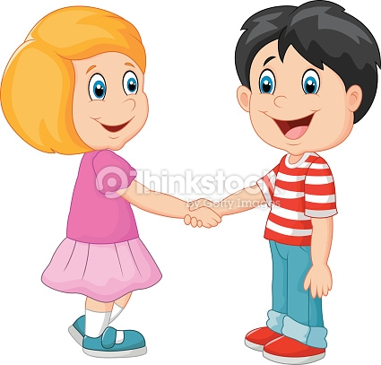
Also, Stunde 1. Hallo, Mia!
II. Основна частина уроку.
- Мовна розминка.
- Seht das Bild an, hört zu und sprecht nach.
Hallo! Hallo, Mia!
- Робота в парах.
- Begrüße deinen Nachbar.
- Wir spielen Karussell.
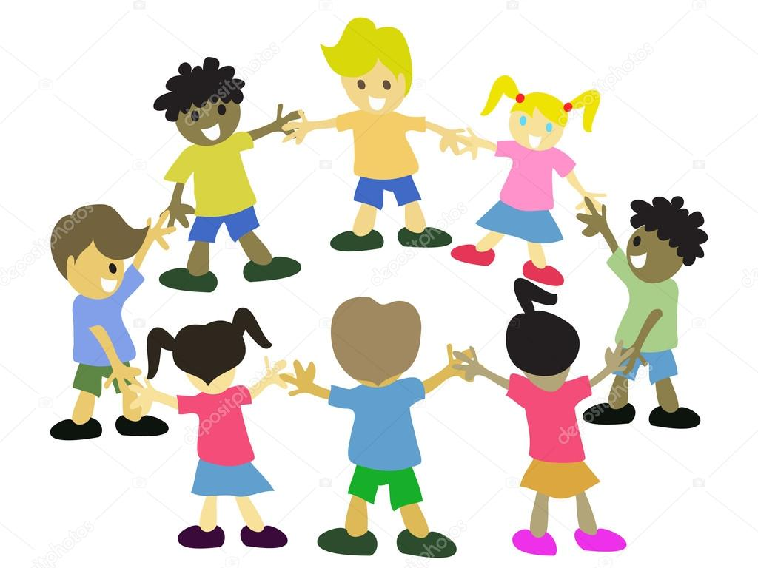
Учні стають у два кола. По команді учителя «Los!» кола рухаються у різних напрямках. Коли учитель говорить «Stopp!», обидва кола зупиняються й партнери починають міні-діалог. Ті, хто стоїть у внутрішньому колі, починають діалог-вітання.
z.B.
- Hallo, Vika!
- Hallo, Andrij!

- Робота з підручником.
Übung 2. Sieh die Bilder an. Sage, was du kennst./ Діти називають предмети українською, учитель дублює ці слова німецькою мовою. Далі учні повторюють ті слова іноземною, які вони запам’ятали.
- Фізкультхвилинка.
Hände nach oben!
Hände nach unten!
Hände nach rechts!
Hände nach links!
(Учні повторюють 2 – 3 рази з музичним супроводом)
- Лексичні вправи.
- S. 6, Übung 3. Hör zu, sprich nach und zeige die Bilder.
- Jetzt arbeiten wir in Heften. Wir bemalen die Bilder und schneiden sie (S. 41).
- Richtig oder falsch?
Вчитель показує картки і називає предмети. Якщо назва вірна, плескають у долоні.
III. Заключний етап уроку.
Unsere Stunde ist bald zu Ende. Wir kennen aber nicht, wie man sich verabschieden kann. Mia sagt uns: „Tschüss!“
Wir antworten auch: „Tschüss!“
Mia singt:
Guten Tag, guten Tag!
Hallo! Wie geht`s?
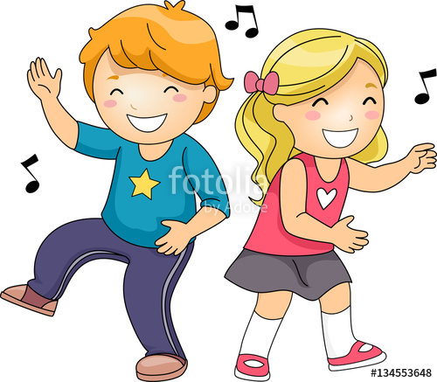
Guten Tag, guten Tag!
Hallo! Wie geht`s?
Danke. Prima. Gut.
Danke. Prima. Gut.
Danke. Prima. Gut.
Tschüss! Auf Wiedersehen!
Die Kinder singen dieses Lied.
- Підсумки уроку.
Also, was lernen wir heute? Was machen wir noch?
Ihr seid sehr fleißig und klug. Ich bin mit eurer Arbeit in der Stunde sehr zufrieden.
Tschüss, Kinder!

Thema. Wie heißt du? / Як тебе звати?
Мета:
- вчити знайомитися і називати себе, тренувати учнів у вживанні лексики з теми;
- вчити дітей працювати у парах і групах;
- формувати навички аудіювання та усного мовлення;
- сприяти розвитку зацікавленості у вивченні іноземної мови.
Тип уроку: комбінований.
Вид (форма) уроку: урок з елементами гри.
Обладнання: підручник, друкований робочий зошит, унаочнення по темі, кольорові олівці, CD програвач.

Хід уроку
І. Мотивація.
Привітання. Повідомлення теми уроку.
Hallo, Kinder! Wir beginnen unsere Stunde. Heute lernen wir, wie man sich bekannt machen kann.
II. Основна частина уроку.
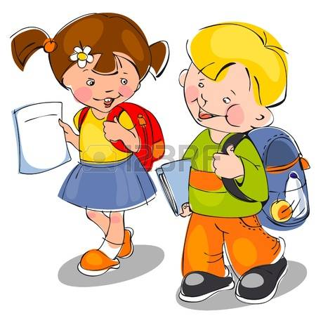
Фонетична зарядка.
Hört ein Lied „Wer bist du?“
Ein Junge und ein Mädchen,
wir gehen Hand in Hand ,
wir gehen durch das Städtchen
und machen uns bekannt:
- Wer bist du? Wer bist du?
Wie heißt du? Wie heißt du?
- Ich bin ein Mädchen. ich heiße Lenchen.
Meine Hand, deine Hand.
Ja, wir machen uns bekannt!
- Ich bin ein Junge, ich heiße Jurgen.
Meine Hand, deine Hand.
Ja, wir machen uns bekannt!
Робота з підручником.
Seht bitte das Bild an (S. 8, Übung 1). Heute trifft Mia die unbekannten Kinder. Sie sagt: „Ich heiße Mia. Wie heißt du?“
Sprecht bitte nach.
Kettenspiel.
Відпрацювання діалогу „Wie heißt du?“ Ланцюжок починається з учителя.
Ich heiße … Und du?
.Відеохвилинка. Перегляд відеоролика «Bekannschaft»
https://www.youtube.com/watch?v=80i9KwH2mRc

Робота з картками і зошитом.
- З’єднати лініями картки і слова. Вчитель називає слова німецькою мовою, учні поєднують їх з малюнками.
- Spielübungen.
Was fehlt?/ На дошці прикріплені картки із зображенням предметів і тварин. Вчитель просить дітей закрити очі і прибирає одну картку. Діти називають ту картку, що зникла.
Kette./ На партах розкладені картки. Учитель називає предмети німецькою мовою, діти кладуть картки кожного разу у новій послідовності.
III. Заключний етап уроку
Підведення підсумків уроку.
Ihr habt heute aktiv gearbeitet. Ich bin mit eurer Arbeit zufrieden.
Die Stunde ist zu Ende.
Tschüss, Kinder!

Stunde 3. Die Bekanntschaft und Begrüßung / Знайомство і вітання
Мета:
- вчити використовувати нові лексичні одиниці, тренувати учнів у вживанні лексики теми;
- практикувати уміння учнів працювати в парах;
- учити учнів інсценувати діалогічний текст;
- формувати навички аудіювання та усного мовлення;
- сприяти розвитку зацікавленості у вивченні іноземної мови.
Тип уроку: урок закріплення і формування умінь і навичок.
Вид (форма) уроку: урок розвитку мовленнєвих вмінь.
Завдання
Навчальні:
- формувати і розвивати навички сприймання на слух та відтворення звуків і слів іноземної мови;
- вчити стежити за презентованою інформацією і відтворювати мовленнєві зразки , наслідуючи вчителя;
- формувати і розвивати навички діалогічного мовлення, роботи в парах і групах;
- формувати вміння працювати з книжкою.
Розвиваючі:
- розвивати мову дітей, працюючи зі словом, словосполученням, реченням під час виконання вправ по темі;
- розвивати вміння семантизувати слова з опорою на картинки;
- розвивати пам'ять і мислення.
Виховні:
- виховувати позитивне відношення до вивчення німецької мови;
- вчити об’єктивно оцінювати діяльність однокласників.
Загальноосвітні:
- розширювати загальний кругозір дітей;
- розвивати пізнавальний інтерес у учнів.
Обладнання : підручник, друкований робочий зошит, унаочнення по темі, кольорові олівці, ножиці, клей, CD програвач.

Хід уроку
І. Мотивація.
- Привітання. Повідомлення теми уроку.
- Heute lernen wir die neue Begrüßung. Darum lernen wir zuerst einen Reim.
Привітаємося так:
Guten Morgen! Guten Tag!
- Begrüßt bitte jetzt eure Lehrerin.
II. Основна частина уроку.
- Мовна розминка.
- Wir singen „Wer bist du?“/ Діти стають у коло, бажано хлопчик-дівчинка. Беруться за руки і виконують рухи відповідно пісні.
- Kettenspiel.
- Відпрацювання діалогу „Guten Morgen! Ich heiße … Und du?“
- Фізкультхвилинка.
Mit den Händen – klap, klap, klap;
Mit den Füßchen – trap,trap,trap;
Mit den Fingern – trick, trick, trick;
Mit den Köpfen – nick, nick, nick;
Mit den Nasen – pig, pig, pig.
III. Рефлексія.
- Робота з зошитом.
- St 43. / Виготовлення пальчикових ляльок.
- Робота в парах.
- Begrüße die Puppe deines Nachbars, mache dich bekannt.
- Підсумки уроку.
Ihr arbeitet heute gut und fleißig. Ich bin sehr zufrieden.
Die Stunde ist zu Ende. Tschüss, Kinder!

Stunde 4. Begrüßung, Bekanntschaft und Verabschiede / Привітання, знайомство, прощання
Мета:
- відпрацювати і закріпити вивчені лексичні одиниці;
- тренувати дітей працювати у парах і групах;
- формувати навички аудіювання та усного мовлення;
- сприяти розвитку зацікавленості у вивченні іноземної мови.
Тип уроку: урок узагальнення і систематизації знань.
Вид (форма) уроку: узагальнюючий урок.
Завдання
Навчальні:
- розвивати навички відтворення звуків і слів іноземної мови;
- вчити відтворювати мовленнєві зразки , наслідуючи вчителя, розуміти і виконувати прості інструкції вчителя;
- формувати навички діалогічного мовлення, роботи в парах і групах;
- формувати вміння працювати з книжкою.
Розвиваючі:
- розвивати мову дітей, працюючи зі словом, словосполученням, реченням під час виконання вправ по темі;
- розвивати вміння семантизувати слова з опорою на картинки;
- розвивати пам'ять і мислення.
Виховні:
- виховувати позитивне відношення до вивчення німецької мови;
- вчити об’єктивно оцінювати діяльність однокласників.
Загальноосвітні:
- розширювати загальний кругозір дітей;
- розвивати пізнавальний інтерес у учнів;
- вчити співпрацювати у парі, групі.
Обладнання : підручник, друкований робочий зошит, унаочнення по темі, кольорові олівці, CD програвач.

Хід уроку
І. Мотивація.
- Привітання. Повідомлення теми уроку.
Привітаємося так:
Guten Morgen! Guten Tag!
- Heute wiederholen wir die gelernten Wörter und Wortverbindungen. Wir werden viel spielen, singen, und sprechen. Also, wir beginnen.
II. Основна частина уроку.
- Мовна розминка.
- Hört zu und sprecht nach./ Повторюються всі вивчені слова і вирази, акцентуючи увагу на вимову і інтонацію.
- Wir singen „Wer bist du?“
- Лексичні вправи.
- Робота в парах.
Spielt die Szene „Bekanntschaft“ vor.
- Bildkartenspiel.
„ Ja oder nein“
„ Was fehlt?“
- Фізкультхвилинка.
- Робота з підручником.
St 14, Übung 3.
- Відпрацювання реплік діалогу.
- Робота в парах.
Spielt die Szene mit Figurenpuppen vor.
III. Рефлексія.
- Визначення настрою.
- Unsere Stunde ist zu Ende. Hört zu und sprecht nach:
Кінець уроку.Wir machen Schluss.
Попрощаємося: Tschüss!

Wir zählen / Ми лічимо
Мета:
- вивчити кількісні числівники від 1 до 6, вчити розпізнавати і називати числа послідовно та вроздріб;
- тренувати дітей працювати у парах і групах;
- формувати навички аудіювання та усного мовлення;
- сприяти розвитку зацікавленості у вивченні іноземної мови.
Тип уроку: урок вивчення нового матеріалу.
Вид (форма) уроку: урок з елементами гри.
Завдання
Навчальні:
- розвивати навички сприймання на слух та відтворення звуків і слів іноземної мови;
- вчити стежити за презентованою інформацією і відтворювати мовленнєві зразки, наслідуючи вчителя;
- формувати навички лічби німецькою мовою;
- розвивати навички діалогічного мовлення, роботи в парах і групах;
- формувати вміння працювати з книжкою.
Розвиваючі:
- розвивати мову дітей, працюючи зі словом, словосполученням, реченням під час виконання вправ по темі;
- розвивати вміння семантизувати слова з опорою на картинки;
- розвивати пам'ять, увагу і логічне мислення.
Виховні:
- виховувати позитивне відношення до вивчення німецької мови;
- виховувати ввічливість, толерантність;
- вчити об’єктивно оцінювати діяльність однокласників.
Загальноосвітні:
- розширювати загальний кругозір дітей;
- розвивати пізнавальний інтерес у учнів.
Обладнання : підручник, друкований робочий зошит, унаочнення по темі, кольорові олівці, CD програвач.
Хід уроку
І. Мотивація.
- Привітання. Повідомлення теми уроку.
Привітаємося так:
Guten Morgen! Guten Tag!
- Wir arbeiten heute mit den Zahlen. Wir lernen von 1 bis 6 zählen.
II. Основна частина уроку.
- Hört aufmerksam zu und sprecht nach. / Учитель показує картки з цифрами по порядку і називає їх.
- Робота з підручником.
St 16, Übung 1.
- Sieh die Bilder an. Wir zählen. / Учитель ставить питання. Учні рахують предмети. Далі ставиться уточнююче питання і дається остаточна відповідь.
- Wie viel Hefte sind hier?
- Eins, zwei.
- Wie viel ?
- Zwei.
- Фізкультхвилинка.
- Лексичні вправи .
- Zahlreim.
1,2,3 – rische, rische, rei.
4,5,6 - rische, rische, rex.
- Kettenspiel „Zahlen“ . / Діти беруть картки з цифрами. Розігрується діалог “Ich heiße Eins. Und du?”
- Karussellspiel „Zahlen“.
- Hallo! Ich heiße Eins. Wie heißt du?
- Ich heiße Fünf. Tschüss!
III. Рефлексія.
- Робота з зошитом.
St 5, Übung 3 (Розфарбувати і полічити цукерки).
- Підсумки уроку.
Ihr habt heute aktiv gearbeitet. Aber in der Stunde hat (haben) … am besten gearbeitet.
Ich bin mit eurer Arbeit zufrieden.
Die Stunde ist zu Ende.
Кінець уроку.
Wir machen Schluss.
Попрощаємося:
Tschüss!

Stunde 6. Wie alt bist du? / Скільки тобі років?
Мета:
- вчити називати свій вік та запитувати про вік однокласників, тренувати учнів у вживанні лексики теми;
- тренувати дітей працювати у парах і групах;
- формувати навички аудіювання та усного мовлення;
- розвивати увагу, логічне мислення, культуру мовлення;
- сприяти розвитку зацікавленості у вивченні іноземної мови.
Тип уроку: комбінований.
Вид (форма) уроку: урок розвитку мовленнєвих вмінь.
Завдання
Навчальні:
- розвивати навички сприймання на слух та відтворення звуків і слів іноземної мови;
- вчити стежити за презентованою інформацією і відтворювати мовленнєві зразки , наслідуючи вчителя;
- засвоїти імпліцитно вживання дієслова-зв'язки sein у Präsens у поєднанні з особовими займенниками ich, du;
- розвивати навички діалогічного мовлення, роботи в парах і групах;
- формувати вміння працювати з книжкою.
Розвиваючі:
- розвивати мову дітей, працюючи зі словом, словосполученням, реченням під час виконання вправ по темі;
- розвивати вміння семантизувати слова з опорою на картинки;
- розвивати пам'ять, увагу і логічне мислення.
Виховні:
- виховувати позитивне відношення до вивчення німецької мови;
- виховувати ввічливість, толерантність;
- вчити об’єктивно оцінювати діяльність однокласників.
Загальноосвітні:
- розширювати загальний кругозір дітей;
- розвивати пізнавальний інтерес у учнів.
Обладнання : підручник, друкований робочий зошит, унаочнення по темі, кольорові олівці, CD програвач.

Хід уроку
І. Мотивація.
- Привітання.
- Фонетична зарядка.
- Учні співають разом з вчителем пісню (прослуховується вся, але вивчається протягом кількох уроків) :
GUTEN MORGEN!
Guten Morgen !Guten Morgen !
Wir lachen uns zu
Guten Morgen! Guten Morgen!
Erst ich und dann du
Guten Morgen! Guten Morgen!
Wir nicken uns zu
Guten Morgen! Guten Morgen!
Erst ich und dann du
Guten Morgen! Guten Morgen!
Wir winken uns zu
Guten Morgen !Guten Morgen !
Erst ich und dann du
Guten Morgen! Guten Morgen!
Wir freu'n uns so sehr
Guten Morgen! Guten Morgen!
Komm, setz dich mit her

- Повідомлення теми уроку.
II. Основна частина уроку.
- Робота з картками.
- Richtig oder falsch?
- Was fehlt?
- Робота з підручником.
St 18, Übung 1.
- Hört zu und sprecht nach. / Відпрацювання фраз.
- Лексичні вправи.
- Antworte auf die Frage. / Вчитель по черзі запитує дітей про вік, вони відповідають.
- Wie alt bist du?
- Ich bin …
- Karussellspiel.
- Wie alt bist du, Karina?
- Ich bin … Und du?
- Und ich bin …
- Фізкультхвилинка.
- Робота в парах. Wir spielen Theater.
Інсценізація діалогу з використанням пальчикових ляльок. (Можна провести у вигляді конкурсу).
- Hallo!
- Hallo!
- Ich heiße… Und du?
- Ich heiße…
- Wie alt bist du?
- Ich bin… Und du?
- Ich bin...
III. Рефлексія.
- Визначення настрою.
- Підсумки уроку.
Also, jetzt können wir über den Alter sprechen. Wir wiederholen auch die Zahlen.
Ihr arbeitet heute gut und fleißig. Ich bin sehr zufrieden.
Die Stunde ist zu Ende.
Кінець уроку.
Wir machen Schluss.
Попрощаємося:
Tschüss!

Stunde 7. Wer ist das? / Хто це?
Мета:
- вчити запитувати про третіх осіб, вивчити кількісні числівники від 7 до 10;
- тренувати дітей працювати у парах і групах;
- розвивати навички аудіювання та усного мовлення;
- сприяти розвитку зацікавленості у вивченні іноземної мови.
Тип уроку: комбінований.
Вид (форма) уроку: урок з елементами гри та інсценування.
Завдання
Навчальні:
- розвивати навички сприймання на слух та відтворення звуків і слів іноземної мови;
- вчити стежити за презентованою інформацією і відтворювати мовленнєві зразки , наслідуючи вчителя;
- розвивати навички лічби німецькою мовою;
- засвоїти імпліцитно вживання дієслова-зв’язки sein у Präsens у поєднанні з особовими займенниками er,sie,es;
- розвивати навички діалогічного мовлення, роботи в парах і групах;
- продовжити формувати вміння працювати з книжкою.
Розвиваючі:
- розвивати мову дітей, працюючи зі словом, словосполученням, реченням під час виконання вправ по темі;
- розвивати вміння семантизувати слова з опорою на картинки;
- розвивати пам'ять, увагу і логічне мислення.
Виховні:
- виховувати позитивне відношення до вивчення німецької мови;
- виховувати ввічливість, толерантність;
- вчити об’єктивно оцінювати діяльність однокласників.
Загальноосвітні:
- розширювати загальний кругозір дітей;
- розвивати пізнавальний інтерес у учнів.
Обладнання : підручник, друкований робочий зошит, унаочнення по темі, кольорові олівці, CD програвач.

Хід уроку
І. Мотивація.
- Привітання.
- Фонетична зарядка.
- Учні співають разом з вчителем пісню «Guten Morgen!»
II. Основна частина уроку.
- Робота з підручником.
St 20, Übung 1.
- Seht das Bild an. Hört zu und sprecht nach.
- Лексичні вправи.
- Blindekuh. / Одному учневі зав’язують очі. Він ловить одного із своїх товаришів. Далі учні запитують його :
- Wer ist das?
- Das ist Wlad.
- Nein./Ja.
Спійманий стає ведучим, якщо його відгадають з першого разу.
- Робота з картками.
- Kette.
- Робота з новими цифрами.
- Ich bin bester Telefonist. / Потрібно назвати правильно номер телефону, який вчитель пише на дошці: 34 25 16 – drei-vier, zwei-fünf, eins-sechs.
- Фізкультхвилинка.
- Аудіювання. St 111, Übung 4.
- Робота в парах.
- Spielt die Szene mit Figurenpuppen vor. / Відтворення почутого діалогу з допомогою пальчикових ляльок.
III. Рефлексія.
- Визначення настрою.
- Підсумки уроку.
Ihr arbeitet heute gut und fleißig. Ich bin sehr zufrieden.
Die Stunde ist zu Ende.
Кінець уроку.
Wir machen Schluss.
Попрощаємося:
Tschüss!

Stunde 8. Das sind meine Sache / Це мої речі
Мета:
- вчити запитувати про речі, акцентувати увагу на вживання присвійного займенника mein(e);
- тренувати дітей працювати у парах і групах;
- розвивати навички аудіювання та усного мовлення;
- сприяти розвитку зацікавленості у вивченні іноземної мови.
Тип уроку: комбінований.
Вид (форма) уроку: урок розвитку мовленнєвих вмінь.
Завдання
Навчальні:
- формувати вміння запитувати про речі, вживати присвійний займенник mein(e) відповідній формі;
- розвивати навички сприймання на слух та відтворення звуків і слів іноземної мови;
- розвивати вміння стежити за презентованою інформацією і відтворювати мовленнєві зразки , наслідуючи вчителя;
- розвивати навички діалогічного мовлення, роботи в парах і групах;
- формувати вміння працювати з книжкою.
Розвиваючі:
- розвивати мову дітей, працюючи зі словом, словосполученням, реченням під час виконання вправ по темі;
- розвивати вміння семантизувати слова з опорою на картинки;
- розвивати пам'ять, увагу і логічне мислення.
Виховні:
- виховувати позитивне відношення до вивчення німецької мови;
- виховувати ввічливість, толерантність;
- вчити об’єктивно оцінювати діяльність однокласників.
Загальноосвітні:
- розширювати загальний і філологічний кругозір дітей;
- розвивати пізнавальний інтерес у учнів.
Обладнання : підручник, друкований робочий зошит, унаочнення по темі, кольорові олівці, CD програвач.

Хід уроку
І. Мотивація.
- Привітання. Повідомлення теми уроку.
- Фонетична зарядка .
Zahlreim.
1,2,3 – rische, rische, rei.
4,5,6 - rische, rische, rex.
II. Основна частина уроку.
- Мовна розминка.
- Wir wiederholen die Zahlen. / Учні рахують хором, потім по одному.
- Робота з картками .
- Was fehlt?
- Rate mal! / Вчитель показує картку зворотною стороною, учні відгадують, що зображено.
- Beantworte die Frage. / Вчитель показує картки і вказує на того, хто повинен називати.
- Робота з підручником.
St 23, Übung 1.
- Hör zu und zeige die Bildkarte.
- Фізкультхвилинка з музичним супроводом.
Wir springen als Hasen im Wald,
Wir gehen als Katze im Haus,
Wir fliegen als Fliegen,
Wir rechnen als Sie.
- Робота в парах.
- Відпрацювання діалогів . Один в парі показує картку і ставить питання, інший відповідає. Потім навпаки.
- Was ist das?
- Das ist mein Ball.
III. Рефлексія.
- Робота в групах.
- Вибирається ведучий, який показує картки і ставить питання учасникам групи.
- Підсумки уроку.
Ihr habt heute aktiv gearbeitet. Ich bin sehr zufrieden.
Die Stunde ist zu Ende.

Thema. Farben / Кольори
Мета:
- вивчити назви кольорів, вчити характеризувати предмети ;
- тренувати дітей працювати у парах і групах;
- розвивати навички аудіювання та усного мовлення;
- сприяти розвитку зацікавленості у вивченні іноземної мови.
Тип уроку: комбінований.
Вид (форма) уроку: урок з елементами гри.

Хід уроку
- Організаційний етап уроку.
Привітання. Фонетична зарядка.
Guten Tag! Guten Tag
Sagen alle Kinder.

Große Kinder, kleine Kinder
Dicke Kinder, dünne Kinder
Guten Tag! Guten Tag
Sagen alle Kinder.
Повідомлення теми уроку.
II. Основна частина уроку.
Мовна розминка.
Hört zu und sprecht nach:
das Auto – mein Auto; der Ball – mein Ball; der Roboter – mein Roboter; die Puppe – meine Puppe; das Telefon – mein Telefon; der Teddy – mein Teddy.
Лексичні вправи.
Hört zu und sprecht nach. / Вчитель показує картки і цитує римування.
Gelb und grau,
Rot und blau.

- Відеохвилинка.
https://www.youtube.com/watch?v=3ehbv6aA8Tg
Аудіювання. S. 25, Übung 1b.
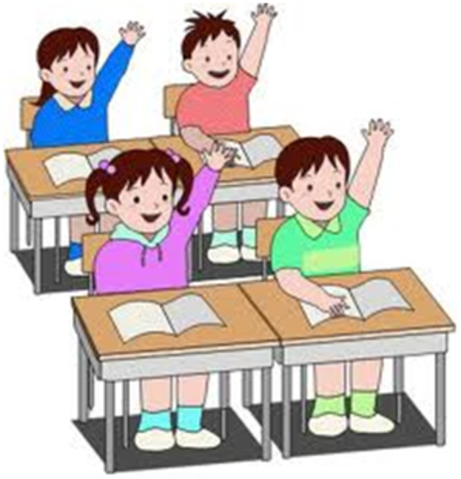
Поєднати картки відповідно до почутого.
- Spieд „Buntes Zimmer“
Діти стоять у колі. Вчитель називає певний колір. Учні розбігаються по класній кімнаті і шукають предмет цього кольору.
III. Рефлексія.
Wir singen „Wer bist du?“
Ein Junge und ein Mädchen,
wir gehen Hand in Hand ,
wir gehen durch das Städtchen
und machen uns bekannt:
- Wer bist du? Wer bist du?
Wie heißt du? Wie heißt du?
- Ich bin ein Mädchen. ich heiße Lenchen.
Meine Hand, deine Hand.
Ja, wir machen uns bekannt!
- Ich bin ein Junge, ich heiße Jurgen.
Meine Hand, deine Hand.
Ja, wir machen uns bekannt!
IV. Заключний етап уроку.
Ihr arbeitet heute gut und fleißig. Ich bin sehr zufrieden.
Die Stunde ist zu Ende.
Кінець уроку.
Wir machen Schluss.
Also, Tschüss!

Stunde 10. Was kennen wir schon / Що ми вже знаємо
Мета:
- повторити і закріпити вивчений лексичний матеріал, тренувати учнів у вживанні лексики теми;
- тренувати дітей працювати у парах і групах;
- розвивати навички аудіювання та усного мовлення;
- розвивати увагу, логічне мислення, культуру мовлення;
- сприяти розвитку зацікавленості у вивченні іноземної мови.
Тип уроку: урок узагальнення і систематизації знань.
Вид (форма) уроку: урок розвитку мовленнєвих вмінь з елементами гри.
Завдання
Навчальні:
- розвивати навички сприймання на слух та відтворення звуків і слів іноземної мови;
- відпрацювати і закріпити мовленнєві зразки з вивчених тем;
- відпрацювати вживання дієслова-зв'язки sein у Präsens у поєднанні з особовими займенниками;
- розвивати навички діалогічного мовлення, роботи в парах і групах;
- формувати вміння працювати з книжкою.
Розвиваючі:
- розвивати мову дітей, працюючи зі словом, словосполученням, реченням під час виконання лексичних вправ;
- розвивати вміння семантизувати слова з опорою на картинки;
- розвивати пам'ять, увагу і логічне мислення.
Виховні:
- виховувати позитивне відношення до вивчення німецької мови;
- виховувати ввічливість, толерантність;
- вчити об’єктивно оцінювати діяльність однокласників.
Загальноосвітні:
- розширювати загальний кругозір дітей;
- розвивати пізнавальний інтерес у учнів.
Обладнання : підручник, друкований робочий зошит, унаочнення по темі, кольорові олівці, CD програвач.

Хід уроку
І. Мотивація.
- Привітання.
- Фонетична зарядка.
- Wir singen „Guten Morgen“.
- Повідомлення теми уроку.
- Liebe Kinder, wir wiederholen heute alles, was wir schon gelernt haben.
II. Основна частина уроку.
- Мовна розминка.
- Hört zu und sprecht nach:
Ich bin Fünf,
du bist Drei.
Das ist toll!
Das ist fein!
- Bildkartenspiel.
- Hör zu und zeige Bildkarte.
- Hör zu, lege die Bildkarten aus und nenne die Gegenstände.
- Was fehlt?
- Робота з зошитом.
- St 9, Übung 2. / Розфарбувати персонажів та коротко розповісти про них.
z.B. Das ist Kitti. Kitti ist 3. Sie ist rot.
- Фізкультхвилинка.
- Spielt die Szene mit Figurenpuppen vor. / Розіграти сценку: пальчикова лялька знайомиться з твоїми іграшками.
z.B .
– Hallo! Ich heiße Nina. Und du?
- Hallo! Ich heiße Roboter.
- Ich bin 6.
- Ich bin grau.
- Робота з підручником.
St 28, Übung 4.
- Was passt nicht in der Reihe?
III. Рефлексія.
- Spiel Riesenschritte.
На підлозі, на відстані кроку, розкладено картки із зображеннями тварин, іграшок, кольорів, цифр. Учень робить крок до картки і називає відповідне слово. Якщо слово назване правильно, продовжує гру, якщо неправильно, виходить з гри (може стати заново у чергу). Виграє той, хто називає правильно усі слова і доходить до фінішу.

- Підсумки уроку.
Ihr habt heute aktiv gearbeitet. Aber in der Stunde hat (haben) … am besten gearbeitet. Ich bin mit eurer Arbeit zufrieden.

Ich, meine Familie, meine Freunde
Stunde 11. Ich und meine Familie / Я і моя сім’я
Мета:
- вчити називати членів сім’ї, використовувати дієслово-зв’язку sein у однині і множині, навчити розпізнавати букви Аа, Мm ;
- тренувати дітей працювати індивідуально, у парах і групах;
- формувати навички читання і письма, розвивати навички аудіювання та усного мовлення;
- виховувати взаємоповагу, толерантність, ввічливість;
- сприяти розвитку зацікавленості у вивченні іноземної мови.
Тип уроку: урок вивчення нового матеріалу.
Вид (форма) уроку: урок розвитку мовленнєвих вмінь з елементами гри.
Завдання
Навчальні:
- розвивати навички сприймання на слух та відтворення звуків і слів іноземної мови;
- розвивати вміння стежити за презентованою інформацією і відтворювати мовленнєві зразки , наслідуючи вчителя;
- формувати вміння називати членів сім’ї, використовуючи мовленнєві зразки з дієсловом-зв’язкою sein у однині і множині;
- формувати вміння розпізнавати та відтворювати графічний образ букв;
- розвивати навички діалогічного мовлення, роботи в парах і групах;
- формувати вміння працювати з книжкою.
Розвиваючі:
- розвивати мову дітей, працюючи зі словом, словосполученням, реченням під час виконання вправ по темі;
- розвивати вміння семантизувати слова з опорою на картинки;
- розвивати пам'ять, увагу і логічне мислення.
Виховні:
- виховувати позитивне відношення до вивчення німецької мови;
- виховувати ввічливість, толерантність;
- вчити об’єктивно оцінювати діяльність однокласників та власну.
Загальноосвітні:
- розширювати загальний і філологічний кругозір дітей;
- розвивати пізнавальний інтерес у учнів.
Обладнання : підручник, друкований робочий зошит, унаочнення по темі, кольорові олівці, CD програвач.

Хід уроку
І. Мотивація.
- Привітання.
Guten Morgen! Guten Morgen!
Guten Morgen sag ich dir!
Guten Morgen! Guten Morgen!
Guten Morgen sagen wir!
- Повідомлення теми уроку.
- Heute lernen wir die neuen Wörter und Reime, wir beginnen auch die Buchstaben zu lernen.
II. Основна частина уроку.
- Мовна розминка.
- Hört zu und sprecht nach:
Ich bin Fünf,
du bist Drei.
Das ist toll!
Das ist fein!
- Робота з картками.
- Seht die Bilder an, hört zu und sprecht nach. / Вчитель показує картки із зображенням членів сім’ї, називає їх, спочатку окремими словами, а потім у складі речень.
- Spiel „Wer ist das?“ / Учні показують картки та від імені Мії розповідають про сім’ю : z.B . Das ist meine Mama. …
- Wir spielen Karussell.
- Відпрацювання діалогу про членів сім’ї „Meine Mama heißt … Wie heißt deine Mama?“
- Wir lernen Buchstaben.
- Робота з підручником. St 32, Übung 4.
- Робота з зошитом. St 10, Übung 3.

- Фізкультхвилинка.
- Wir schreiben. / Розглянути зразки написання букв. Написати спочатку букви у повітрі, потім обвести зразки, потім написати самостійно.
III. Рефлексія.
- Визначення настрою ( учні відповідно до настрою кольором замальовують букви (St 10, Übung 2).
- Підсумки уроку.

Stunde 12. Mein Bruder und meine Schwester / Мій брат і моя сестра
Мета:
- вчити називати членів сім’ї, використовувати дієслово-зв’язку sein у однині і множині;
- тренувати дітей працювати індивідуально, у парах і групах;
- формувати навички читання і письма, розвивати навички аудіювання та усного мовлення;
- виховувати взаємоповагу, толерантність, ввічливість;
- сприяти розвитку зацікавленості у вивченні іноземної мови.
Тип уроку: комбінований.
Вид (форма) уроку: урок розвитку мовленнєвих вмінь.
Завдання
Навчальні:
- розвивати навички сприймання на слух та відтворення звуків і слів іноземної мови;
- розвивати вміння стежити за презентованою інформацією і відтворювати мовленнєві зразки , наслідуючи вчителя;
- формувати і тренувати вміння називати членів сім’ї, використовуючи мовленнєві зразки з дієсловом-зв’язкою sein у однині і множині;
- формувати вміння розпізнавати та відтворювати графічний образ букв;
- розвивати навички діалогічного мовлення, роботи в парах і групах;
- формувати вміння працювати з книжкою.
Розвиваючі:
- розвивати мову дітей, працюючи зі словом, словосполученням, реченням під час виконання вправ по темі;
- розвивати вміння семантизувати слова з опорою на картинки;
- розвивати пам'ять, увагу і логічне мислення.
Виховні:
- виховувати позитивне відношення до вивчення німецької мови;
- виховувати ввічливість, толерантність;
- вчити об’єктивно оцінювати діяльність однокласників та власну.
Загальноосвітні:
- розширювати загальний і філологічний кругозір дітей;
- розвивати пізнавальний інтерес у учнів.
Обладнання : підручник, друкований робочий зошит, унаочнення по темі, кольорові олівці, CD програвач.

Хід уроку
І. Мотивація.
- Привітання.
Guten Morgen! Guten Morgen!
Guten Morgen sag ich dir!
Guten Morgen! Guten Morgen!
Guten Morgen sagen wir!
- Фонетична зарядка.
- Wir singen „Guten Morgen“.
- Повідомлення теми уроку.
- Heute wiederholen wir die Lexik zum Thema „Familie“ und lernen die neuen Wörter .
II. Основна частина уроку.
- Мовна розминка.
- Hört zu und sprecht nach:
Ich bin Fünf,
du bist Drei.
Das ist toll!
Das ist fein!
- Робота з картками.
- Was fehlt?
- Робота з підручником. Лексичні вправи.
St 34, Übung 1.
- Spiel „Was sagt Alex? Was sagt Max?“ / Від імені Алекс і Макса розповісти про членів їх родин.
- Робота з новими словами : вчитель показує картки і говорить від імені Мії :
Mia erzählt: „Das ist meine Schwester. Sie heißt Pia. Das ist mein Bruder. Er heißt Mark“.
- Фізкультхвилинка.
- Er oder sie. / Відпрацювання вживання особових займенників. Спочатку на картках, потім вказуючи на учнів класу.
- Kettenspiel.
- Учні беруть по одній картці із зображенням членів сім’ї.
- Wer ist das ?
- Das ist meine Mama. Sie heißt …

III. Рефлексія.
- Wir spielen Karussell.
- Підсумки уроку.
Принести малюнок чи фото своєї сім’ї.

Stunde 13. Meine Eltern, Brüder und Schwestern / Мої батьки, брати і сестри
Мета:
- закріпити вміння називати членів сім’ї, використовувати дієслово-зв’язку sein у однині і множині, навчити розпізнавати букви Oo, Pp ;
- тренувати дітей працювати індивідуально, у парах і групах;
- формувати навички читання і письма, розвивати навички аудіювання та усного мовлення;
- виховувати взаємоповагу, толерантність, ввічливість;
- сприяти розвитку зацікавленості у вивченні іноземної мови.
Тип уроку: урок закріплення і формування умінь і навичок.
Вид (форма) уроку: урок з елементами гри.
Завдання
Навчальні:
- розвивати навички сприймання на слух та відтворення звуків і слів іноземної мови;
- розвивати вміння відтворювати мовленнєві зразки , наслідуючи вчителя;
- розвивати вміння називати членів сім’ї, використовуючи мовленнєві зразки з дієсловом-зв’язкою sein у однині і множині;
- формувати вміння розпізнавати та відтворювати графічний образ букв;
- розвивати навички діалогічного мовлення, роботи в парах і групах;
- продовжувати формувати вміння працювати з книжкою.
Розвиваючі:
- розвивати мову дітей, працюючи зі словом, словосполученням, реченням під час виконання вправ по темі;
- розвивати вміння семантизувати слова з опорою на картинки;
- розвивати пам'ять, увагу і логічне мислення.
Виховні:
- виховувати позитивне відношення до вивчення німецької мови;
- виховувати ввічливість, толерантність;
- вчити об’єктивно оцінювати діяльність однокласників та власну.
Загальноосвітні:
- розширювати загальний і філологічний кругозір дітей;
- розвивати пізнавальний інтерес у учнів.
Обладнання : підручник, друкований робочий зошит, унаочнення по темі, кольорові олівці, CD програвач.

Хід уроку
І. Мотивація.
- Привітання.
Guten Morgen! Guten Morgen!
Guten Morgen sag ich dir!
Guten Morgen! Guten Morgen!
Guten Morgen sagen wir!
- Фонетична зарядка.
A-A-A A-A-A
Ma-ma-ma Am-am-am
- Повідомлення теми уроку.
II. Основна частина уроку.
- Мовна розминка.
- Wir hören und wiederholen „Meine Familie“ (прослуховування вірша у запису, потім прочитується вчителем і відтворюється учнями):
Mein Vater heißt Hans. Meine Oma heißt Ottilie.
Mein Opa heißt Franz. Das ist meine Familie.
Meine Mutter heißt Renate. Ich heiße Fritz.
Meine Schwester heißt Beate. Und mein Hund heißt Spitz.
- Bildkartenspiel.
- Ratespiel „Wer ist das ?“
- Was fehlt ?
- Робота в групах.
- Zeige dein Bild. Wer ist das? / Учні показують свої малюнки/фото (за їх відсутності картки), називають членів своєї родини).
- Фізкультхвилинка.
- Вчитель включає музику і діти просто танцюють або виконують певні рухи, як їм хочеться.
- Wir lernen Buchstaben.
- Робота з підручником. St 36-37, Übung 5.
- Робота з зошитом. St 11, Übungen 2,3.
III. Рефлексія
- Rate mal! / Ведучий загадує цифру, решта відгадують.
- Визначення настрою ( учні відповідно до настрою кольором замальовують букву, яка їм найбільше запам’яталася і сподобалася). St 11, Übung 1.
- Підсумки уроку.
Ihr habt heute aktiv gearbeitet. Aber in der Stunde hat (haben) … am besten gearbeitet. Ich bin mit eurer Arbeit zufrieden.

Stunde 14. Das sind meine Freunde / Це мої друзі
Мета:
- вчити називати друзів, давати підтверджуючі та заперечні відповіді, будувати питальні речення, навчити розпізнавати букви Tt, Uu ;
- тренувати дітей працювати індивідуально, у парах і групах;
- формувати навички читання і письма, розвивати навички аудіювання та усного мовлення;
- виховувати взаємоповагу, толерантність, ввічливість;
- сприяти розвитку зацікавленості у вивченні іноземної мови.
Тип уроку: комбінований.
Вид (форма) уроку: урок розвитку мовленнєвих вмінь.
Завдання
Навчальні:
- розвивати навички сприймання на слух та відтворення звуків і слів іноземної мови;
- розвивати вміння стежити за презентованою інформацією і відтворювати мовленнєві зразки , наслідуючи вчителя;
- формувати вміння називати друзів, давати підтверджуючі та заперечні відповіді, будувати питальні речення;
- формувати вміння розпізнавати та відтворювати графічний образ букв;
- розвивати навички діалогічного мовлення, роботи в парах і групах;
- продовжувати формувати вміння працювати з книжкою.
Розвиваючі:
- розвивати мову дітей, працюючи зі словом, словосполученням, реченням під час виконання вправ по темі;
- розвивати вміння семантизувати слова з опорою на картинки;
- розвивати пам'ять, увагу і логічне мислення.
Виховні:
- виховувати позитивне відношення до вивчення німецької мови;
- виховувати ввічливість, толерантність;
- вчити об’єктивно оцінювати діяльність однокласників та власну.
Загальноосвітні:
- розширювати загальний і філологічний кругозір дітей;
- розвивати пізнавальний інтерес у учнів.
Обладнання : підручник, друкований робочий зошит, унаочнення по темі, кольорові олівці, CD програвач.

Хід уроку
І. Мотивація.
- Привітання.
Guten Morgen! Guten Morgen!
Guten Morgen sag ich dir!
Guten Morgen! Guten Morgen!
Guten Morgen sagen wir!
- Фонетична зарядка.
A-A-A A-A-A Pa-pa-pa Ap-ap-ap
Ma-ma-ma Am-am-am Po-po-po Op-op-op
- Повідомлення теми уроку.
II. Основна частина уроку.
- Мовна розминка.
- Wir singen «Guten Morgen!»
- Актуалізація
- На дошці вчитель пише вивчені букви, склади, слова, учні їх читають.
- Bildkartenspiel. / Розкласти картки відповідно до почутого.
- Робота з зошитом. St 11-12, Üb 2,4.
- Робота в парах.
- Використовуючи картки та пальчикові ляльки, учні будують питання та дають стверджувальні та заперечні відповіді.
Ist das Mia? – Ja. / Nein.
- Робота з підручником.
St 38, Übung 2. Вчимо римування.
- Фізкультхвилинка.
- Wir lernen Buchstaben.
- Робота з підручником. St 39-40, Übung 3.
- Робота з зошитом. St 13, Übungеn 3,4.
III. Рефлексія.
- Wir spielen Blindekuh.
- Підсумки уроку.

Stunde 15. Unsere Haustiere / Наші домашні тварини
Мета:
- вчити називати і описувати домашніх улюбленців, використовувати дієслово-зв’язку sein у однині і множині, навчити розпізнавати букву Jj ;
- тренувати дітей працювати індивідуально, у парах і групах;
- формувати навички читання і письма, розвивати навички аудіювання та усного мовлення;
- виховувати взаємоповагу, толерантність, ввічливість;
- сприяти розвитку зацікавленості у вивченні іноземної мови.
Тип уроку: комбінований.
Вид (форма) уроку: урок розвитку мовленнєвих вмінь.
Завдання
Навчальні:
- розвивати навички сприймання на слух та відтворення звуків і слів іноземної мови;
- розвивати вміння стежити за презентованою інформацією і відтворювати мовленнєві зразки , наслідуючи вчителя;
- формувати вміння називати членів сім’ї, використовуючи мовленнєві зразки з дієсловом-зв’язкою sein у однині і множині;
- формувати вміння розпізнавати та відтворювати графічний образ букв;
- розвивати навички діалогічного мовлення, роботи в парах і групах;
- формувати вміння працювати з книжкою.
Розвиваючі:
- розвивати мову дітей, працюючи зі словом, словосполученням, реченням під час виконання вправ по темі;
- розвивати вміння семантизувати слова з опорою на картинки;
- розвивати пам'ять, увагу і логічне мислення.
Виховні:
- виховувати позитивне відношення до вивчення німецької мови;
- виховувати ввічливість, толерантність;
- вчити об’єктивно оцінювати діяльність однокласників та власну.
Загальноосвітні:
- розширювати загальний і філологічний кругозір дітей;
- розвивати пізнавальний інтерес у учнів.
Обладнання : підручник, друкований робочий зошит, унаочнення по темі, кольорові олівці, CD програвач.

Хід уроку
І. Мотивація.
- Привітання.
Guten Morgen! Guten Morgen!
Guten Morgen sag ich dir!
Guten Morgen! Guten Morgen!
Guten Morgen sagen wir!
- Фонетична зарядка.
A-A-A A-A-A Pa-pa-pa Ap-ap-ap Ta-ta-ta At-at-at To-to-to
Ma-ma-ma Am-am-am Po-po-po Op-op-op Tu-tu-tu Ut-ut-ut Ot-ot-ot
- Повідомлення теми уроку.
II. Основна частина уроку.
- Мовна розминка.
Wer ist das? Wer ist das?
Ist das Alex? Ist das Max?
Wer ist das? Wer ist das?
Das ist Alex. Das ist Max.
- Актуалізація.
Лексичні вправи.
- Ja oder nein. / Вчитель показує картки і називає зображення. Треба заперечити чи підтвердити.
Ist das Mama? – Ja, das ist Mama. / Nein, das ist Oma.
- Учні читають склади і слова, написані на дошці.
- Робота з підручником.
St 41, Übung 1.
- Робота в групах.
- Groß oder klein.
Представник групи витягує картку. Всі члени групи складають опис, потім представник групи презентує його.
z.B. Das ist mein Hund. Er heißt Rex. Er ist groß. Rex ist 5. Rex ist rot.
- Фізкультхвилинка.
- Wir lernen Buchstaben.
- Робота з підручником. St 43, Übung 4.
- Робота з зошитом. St 14, Übung 4.
III. Рефлексія.
- Wir singen «Guten Morgen!»
- Визначення настрою: учні відповідно до настрою кольором замальовують букву St 14, Übung 2.
- Підсумки уроку.

Stunde 16. Ich und meine Familie. / Сімейний альбом.
Мета:
- повторити і закріпити вивчений матеріал ;
- тренувати дітей працювати індивідуально, у парах і групах;
- формувати навички читання і письма, розвивати навички аудіювання та усного мовлення;
- виховувати взаємоповагу, толерантність, ввічливість;
- сприяти розвитку зацікавленості у вивченні іноземної мови.
Тип уроку: урок узагальнення і систематизації знань.
Вид (форма) уроку: проектна робота.
Завдання
Навчальні:
- розвивати навички сприймання на слух та відтворення звуків, слів і фраз іноземної мови;
- розвивати вміння стежити за презентованою інформацією і відтворювати мовленнєві зразки , наслідуючи вчителя;
- розвивати вміння називати членів сім’ї, використовуючи мовленнєві зразки з дієсловом-зв’язкою sein у однині і множині;
- формувати вміння розпізнавати та відтворювати графічний образ букв;
- розвивати навички діалогічного мовлення, роботи в парах і групах;
- продовжувати формувати вміння працювати з книжкою.
Розвиваючі:
- розвивати мову дітей, працюючи зі словом, словосполученням, реченням під час виконання вправ по темі;
- розвивати вміння семантизувати слова з опорою на картинки;
- розвивати пам'ять, увагу і логічне мислення.
Виховні:
- виховувати позитивне відношення до вивчення німецької мови;
- виховувати ввічливість, толерантність, взаємодопомогу;
- вчити об’єктивно оцінювати діяльність однокласників та власну.
Загальноосвітні:
- розширювати загальний і філологічний кругозір дітей;
- розвивати пізнавальний інтерес у учнів.
Обладнання : підручник, друкований робочий зошит, унаочнення по темі, кольорові олівці, клей, ножиці, CD програвач.

Хід уроку
І. Мотивація.
- Привітання.
Guten Morgen! Guten Morgen!
Guten Morgen sag ich dir!
Guten Morgen! Guten Morgen!
Guten Morgen sagen wir!
- Фонетична зарядка.
A-A-A A-A-A Pa-pa-pa Ap-ap-ap Ta-ta-ta At-at-at To-to-to
Ma-ma-ma Am-am-am Po-po-po Op-op-op Tu-tu-tu Ut-ut-ut Ot-ot-ot
Ja-ja-ja Jo-jo-jo Ju-ju-ju
- Повідомлення теми уроку.
II. Основна частина уроку.
- Мовна розминка.
Wer ist das? Wer ist das?
Ist das Alex? Ist das Max?
Wer ist das? Wer ist das?
Das ist Alex. Das ist Max
- Актуалізація.
Bildkartenspiel.
- Ja oder nein.
- Kette.
- Робота в парах. Mein Telefonnummer. / Учні складають номер телефону і пропонують своєму сусідові його прочитати.
- Робота з зошитом.
- Mache das Familienalbum von Mia. / Діти наклеюють картки відповідно до підписів, розфарбовують їх.

- Фізкультхвилинка.

- Rollspiel.
- Du bist Mia. Erzähle über deine Familie.
III. Рефлексія.
- Wir singen „Wer bist du?“
- Підсумки уроку.
Ihr habt heute aktiv, gut und fleißig gearbeitet. Aber in der Stunde hat (haben) … am besten gearbeitet. Ich bin mit eurer Arbeit zufrieden.
Die Stunde ist zu Ende.
Кінець уроку.
Wir machen Schluss.
Попрощаємося:
Tschüss!

Результат роботи на кінець І семестру:
- розуміння і виконання простих інструкцій вчителя;
- відтворення римівок та пісень німецькою мовою;
- вживання відповідних до ситуації спілкування привітань;
- вміння ставити запитання і давати відповіді, засвоєні у мовленнєвих зразках;
- вміння розрізняти на слух вивчені слова і фрази;
- лічба до 10 підряд і вроздріб;
- семантизація слів з опорою на картинки;
- вміння давати короткі характеристики осіб та предметів у межах відпрацьованих мовленнєвих зразків.

Використана література та джерела Internet:
- Барановська І. Ненадокучлива німецька: Тексти, вірші, діалоги / Ірина Барановська. - К.: Видавничий дім «Шкільний світ»: Видавець Л. Галіцина, 2006. – 128 с. – (Бібліотека «Шкільного світу»).
- Інноваційні технології у вивченні німецької мови / [Горбач Л., Мосієнко М., Кузьменко Г., Шатохіна О.]. – К.: Шкільний світ, 2008. – 128 с. - (Бібліотека «Шкільного світу»).
- Навчальні програми для 1- 4 класів загальноосвітніх навчальних закладів та спеціальних шкіл: За новим Державним стандартом початкової та загальної освіти: Іноземні мови [ Електронний ресурс] / Міністерство освіти, науки, молоді та спорту України (Наказ № 1050 від 12.09.2011). – Режим доступу: http://www.mon.gov.ua/images/files/navchalni_programu/2012/inozem/im.pdf
- Німецька мова: підручник для 1 класу загальноосвітніх навчальних закладів / [О.О. Паршикова, Г.М. Мельничук, Л.П. Савченко та ін.]. – К.: Грамота, 2012. – 120 с.
- Робочий зошит з німецької мови. 1 клас / [ Н.Ф. Бориско, Л.В. Горбач, Г.М. Мельничук та ін.]. – К.: Грамота, 2012. – 64 с.
- Kikus Deutsch Lieder „Guten Morgen“. Edgardnis Gardlin, Stefan Merkle Hueber . - CD диск.
- www.english-german.ru
- http://startdeutsch.ru

